各种"架构"到底在说什么：业务 / 应用 / 技术 / 数据架构，和单体·微服务·云原生
这篇是写给 FDE 和非技术岗同事的。你一定遇到过这种场面：客户和研发张口就是"这是业务架构问题""这得改技术架构""我们要上微服务",几个"架构"混着飞,你插不上话,也判断不了他们说得对不对。
这篇的目标不是让你会设计架构,而是让你听得懂每种架构在讲哪一层、该问谁、该往哪追。记住一句话:"架构"就是"这套东西是怎么分块、怎么搭起来的"——不同的架构,只是从不同的层次在描述同一套系统。

先用一张"盖楼"的比方把层次串起来
把交付一套系统想成盖一栋楼:
- 业务架构 = 这楼是干嘛用的、里面有哪些人、他们怎么走动办事(医院?商场?写字楼?挂号在哪、缴费在哪、住院怎么转)。回答"做什么、为谁做、怎么运转"。
- 应用/产品架构 = 楼里分成哪些功能区、每个区归谁管、区和区之间怎么连通(门诊楼、住院楼、药房、连廊)。回答"拆成哪些系统/模块,各管什么,怎么对接"。
- 技术架构 = 用什么材料和工程手段把这些区盖出来(钢筋混凝土还是钢结构、水电怎么走、承重怎么算)。回答"用什么技术栈、怎么支撑、跑在哪"。
- 数据架构 = 楼里的账本和档案怎么存、怎么调阅、谁能看(病历放哪、财务数据放哪、怎么不串档)。回答"数据存哪、怎么流转、口径和权限"。
这四层是从上往下、越来越具体的:业务决定要什么,应用决定拆成什么,技术和数据决定怎么把它真的建出来。上层错了,下层做得再漂亮也白搭——这也是为什么 FDE 要盯住最上面的业务架构。
而"单体 / 微服务 / 云原生"是另一个维度的事:它讲的是这栋楼是一整块浇筑,还是拆成几栋独立小楼再用连廊连起来——是"怎么切分和部署",和上面四层垂直,后面单独讲。
先把这四层的关系看一眼——越往下越具体，上层决定下层：
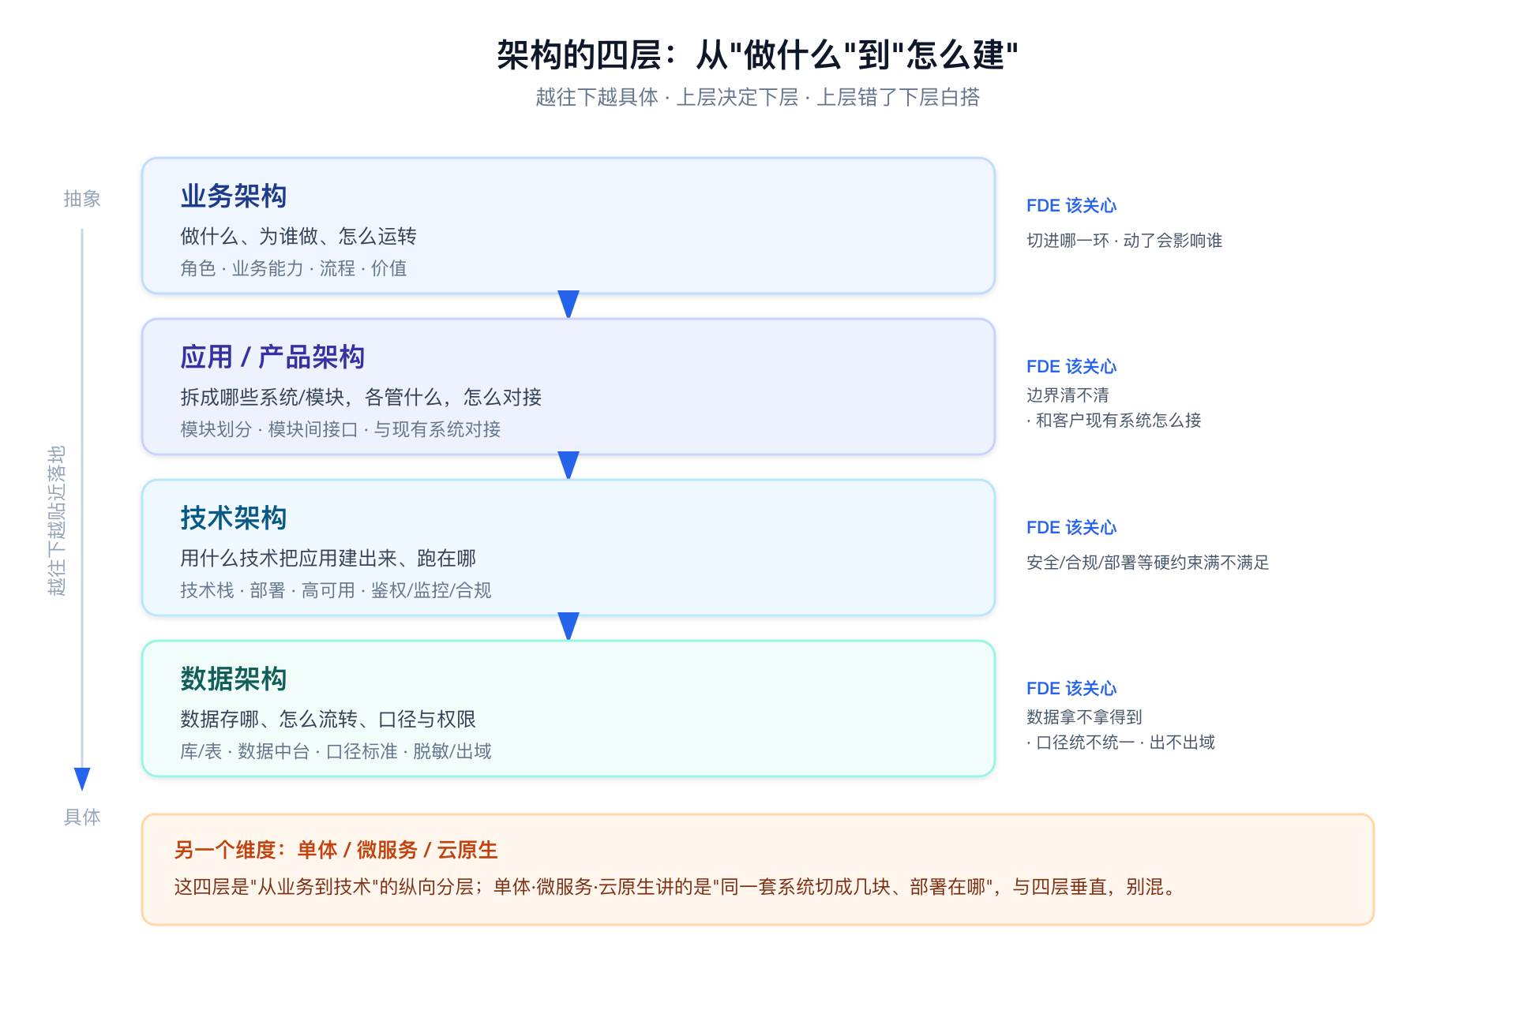

一、业务架构:做什么、为谁做、怎么运转
业务架构是最上层,也是唯一一层不谈技术的。它描述的是:这门生意/这个业务怎么跑起来。
它一般讲清楚四件事:
- 有哪些角色:病人、医生、护士、药剂师、信息科、财务……
- 有哪些核心业务能力:挂号、就诊、开单、检验、缴费、发药、住院管理……
- 业务流程怎么串:病人挂号 → 分诊 → 就诊 → 开检查 → 缴费 → 取药,这条链怎么走。
- 靠什么创造价值:医院靠什么提升效率、控成本、保安全。
FDE 最该花时间的就是这一层。 因为客户真正的痛点、真正的钱,都在业务架构里。你画业务架构图、梳理业务流程,本质是在回答"我们的产品到底帮客户解决了业务里的哪一环"。
评审业务架构时该问:
- 这个流程现在的堵点在哪?哪一步最耗时、最容易出错?
- 哪些角色的活最重、最想被替代或提效?
- 我们的智能体/产品切进去的是哪一环?动了这一环,上下游会不会受影响?
注意:业务架构里不该出现"数据库""接口""微服务"这些词。一旦有人在讲业务架构时开始说技术,基本是把两层混了,你可以拉回来:"这个我们先讲业务上要什么,技术怎么实现待会儿再说。"

二、应用/产品架构:拆成哪些系统,各管什么,怎么对接
业务想清楚了,接下来是把业务落成一个个系统/模块/产品——这就是应用架构(在我们这儿也常叫产品架构)。
它回答:
- 整套东西拆成哪几个应用/模块?(挂号系统、HIS、检验系统 LIS、影像系统 PACS、我们的智能体工作台……)
- 每个模块负责哪块业务能力?(一个模块对应业务架构里的一段职责)
- 模块之间怎么协作、怎么传数据?(谁调谁的接口、谁给谁推数据)
这一层是业务和技术之间的翻译层。 它上承业务(每个模块都对得上一段业务职责),下接技术(每个模块最终由某套技术实现)。FDE 讲方案时画的"产品架构图",多半就是这一层:框图里一个个方块是模块,连线是模块间的对接关系。
评审应用/产品架构时该问:
- 模块的边界划得清楚吗?会不会一个功能横跨三个模块、谁都改不动?
- 我们的产品和客户已有的系统(HIS/LIS/PACS)怎么对接?走接口还是共享数据库?
- 加了我们这个模块,原来的哪些模块要跟着改?

三、技术架构:用什么技术、怎么支撑、跑在哪
到这一层才真正开始谈技术。技术架构回答:上面那些应用,底层用什么把它们撑起来。
它一般包含:
- 技术栈:前端用什么(Vue/React)、后端用什么(Java/Go/Python)、数据库用什么(MySQL/PostgreSQL)、缓存/消息队列用什么。
- 运行与部署:跑在自建机房还是云上?几台服务器?怎么扩容?挂了怎么办(高可用)?
- 横切能力:登录鉴权、日志、监控、安全合规(医疗数据不出院这类要求,就落在技术架构里)。
这一层主要是研发和运维在负责,FDE 不用会设计,但要能听懂关键约束,尤其是那些会影响能不能签单、能不能上线的:
- 客户要求数据不出院、私有化部署吗?(这直接决定技术架构怎么搭)
- 客户机房的资源够不够跑我们的东西?要不要离线大模型?
- 有没有等保、信创这类合规要求?
评审时你不用抠技术选型,但要盯:技术架构能不能满足业务架构提出的硬约束(安全、合规、部署形态、性能)。技术选型是研发的事,约束满不满足是你要把关的事。

四、数据架构:数据存哪、怎么流转、口径和权限
数据架构常被并进技术架构里讲,但它值得单拎出来,因为在医疗、金融这类场景里,数据本身就是核心资产,数据架构往往比技术架构更要命。
它回答:
- 数据存在哪:哪些库、哪些表、哪些数据中台/数据湖。
- 数据怎么流:业务系统产生的数据,怎么汇总、清洗、加工,最后给到分析或智能体用。(这就是常听到的"数据基座""数据中台")
- 口径和标准:同一个"就诊量",各系统算法一致吗?(口径不一致是数据项目最常见的坑)
- 权限和安全:谁能看哪些数据?敏感数据怎么脱敏?数据出不出域?
FDE 在数据密集的项目里要特别盯数据架构,该问:
- 我们智能体要用的数据,从哪几个系统来?拿得到吗?质量如何?
- 数据口径客户内部统一了吗?没统一的话,我们按谁的口径?
- 数据出域/脱敏的红线在哪?(碰红线的方案,技术再好也签不了)
配套阅读:阶段一的 SDR数据基座、大数据能力与医疗数据中台 就是数据架构这一层的具体展开。

五、单体 / 微服务 / 云原生:另一个维度——怎么切分和部署
前面四层是"从业务到技术"的纵向分层。而单体、微服务、云原生讲的是同一套系统在工程上怎么切块、怎么部署,是横向的另一件事。别和前面四层混。
下面这张图把三种形态、演进关系和"怎么选"放在一起：
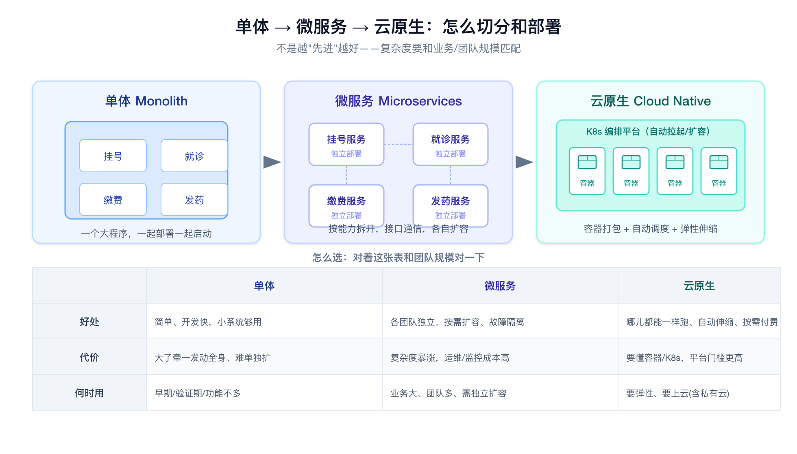

单体(Monolith):一整块
所有功能打包成一个大程序,一起部署、一起启动。
- 好处:简单、开发快、小系统够用。早期、验证期、功能不多时,单体完全合理。
- 痛点:大了之后改一处要重新部署整个系统;一个模块出问题可能拖垮全部;想给某一个功能单独扩容做不到。
比方:整栋楼一次性浇筑成一块,盖起来快,但想单独改三楼卫生间,得惊动整栋。

微服务(Microservices):拆成多个独立小服务
把大程序按业务能力拆成一组小服务,每个服务独立开发、独立部署、独立扩容,服务之间通过接口通信。
- 好处:各团队可以独立干活;哪个服务压力大就单独给它加机器;一个服务挂了不一定拖垮全部。
- 代价:复杂度暴涨——服务多了,部署、监控、服务之间怎么调用、数据一致性,全都变难。运维成本高。
比方:拆成门诊楼、住院楼、药房几栋独立小楼,各自能单独翻修扩建,但楼之间的连廊、水电、协调,管理起来复杂多了。
关键提醒(FDE 常踩):微服务不是越多越好、越"先进"越好。 客户或研发说"我们要上微服务"时,要问一句:业务和团队规模,撑得起微服务的复杂度吗? 小项目硬上微服务,常常是自找麻烦。这是你可以帮客户把关的地方。

云原生(Cloud Native):为"跑在云上、弹性伸缩"而生
云原生不是单指某一个东西,而是一套"让系统天然适合在云上跑"的做法,常见几个词:
- 容器(Docker):把服务连同运行环境打包成标准盒子,哪儿都能一样地跑。
- 容器编排(Kubernetes/K8s):自动调度这些盒子——挂了自动拉起、忙了自动扩容。
- 弹性伸缩:流量高峰自动加资源,低谷自动收,按需付费。
云原生常和微服务一起出现(微服务 + 容器 + K8s 是主流组合),但两者不是一回事:微服务讲"怎么拆",云原生讲"拆完的东西怎么在云上高效地跑和管"。
在私有化、数据不出院的医疗场景里,"云原生"多半指在客户自己机房里搭一套容器化平台(私有云),不一定是公有云。客户一说"云",你要追一句:公有云、私有云,还是混合? 这直接影响部署方案和合规。

一分钟判别:听到"架构"两个字,先归位
下次会上有人说"架构",先在心里归位到哪一层,你就知道该问什么、该找谁:
他在说什么 | 属于哪种架构 | 你该关心
业务流程、角色、痛点、价值 | 业务架构 | 切进哪一环、动了会影响谁
拆成哪些系统/模块、模块怎么对接 | 应用/产品架构 | 边界清不清、和客户现有系统怎么接
技术栈、部署、性能、高可用 | 技术架构 | 安全/合规/部署等硬约束满不满足
数据存哪、怎么流、口径、权限 | 数据架构 | 数据拿不拿得到、口径统不统一、出不出域
单体 / 微服务 | 部署切分方式 | 复杂度和团队规模匹不匹配
容器 / K8s / 弹性 / 上云 | 云原生(部署形态) | 公有云还是私有云、合规红线

一句话记忆法
业务架构说"做什么",应用架构说"拆成哪些系统",技术架构说"用什么技术建",数据架构说"数据怎么存怎么流";而单体/微服务/云原生,说的是"这套系统切成几块、怎么部署在哪"。 听到"架构",先分清对方在纵向哪一层、还是在讲横向的部署形态,你就不会被绕晕。

